实验三：数字水印技术

综合评分：

### 目录

实验三：数字水印技术 1

目录 1

实验目的 1

实验内容 1

W-SVD数字水印算法 1

使用stirmark攻击嵌入W-SVD水印的图片 2

扩频水印算法 2

使用stirmark攻击扩频水印 2

实验工具及平台 2

实验涉及到的相关算法 2

W-SVD数字水印算法 2

Stirmark攻击W-SVD 5

扩频水印算法 5

Stirmark攻击扩频水印 6

实验分析 6

W-SVD数字水印 6

Stirmark攻击W-SVD 8

扩频水印 10

Stirmark攻击扩频水印 11

### 实验目的

数字水印技术及其分析

### 实验内容

#### W-SVD数字水印算法

* 1. 实现W-SVD数字水印的嵌入算法
  2. 实现W-SVD数字水印的检测算法
  3. 分析实验性能

#### 使用stirmark攻击嵌入W-SVD水印的图片

1. 使用stirmark攻击嵌入W-SVD水印的图片
2. 对攻击后的图片进行水印的检测
3. 分析实验性能

#### 扩频水印算法

1. 实现DWT域扩频水印嵌入算法
2. 实现DWT域扩频水印检测算法
3. 分析实验性能

#### 使用stirmark攻击扩频水印

1. 使用stirmark攻击扩频水印
2. 对攻击后的图片进行水印的检测
3. 分析实验性能

### 实验工具及平台

■ Windows+Matlab □ 其它：（请注明）

### 实验涉及到的相关算法

#### W-SVD数字水印算法

**W-SVD**属于**小波变换域**的数字水印算法，它具有良好的不可见性和鲁棒性。在介绍该算法之前，我们首先需要了解一下**小波变换**和**SVD(Singular value decomposition)**矩阵奇异值分解。

##### 小波变换

小波变换是运用傅里叶变换的局部化思想，进行时空序列分析的一种数学方法。其主要有两个大类：

* 离散小波变换(DWT)
* 连续小波变换(CWT)

小波变换主要有以下的特点：

* 通过变换能够突出问题某些方面的特征
* 自动适应时频信号分析的要求
  + 高频处时间细分
  + 低频处频率细分

小波变换在继承和发展了短时傅里叶变换局部化的思想的同时，又克服了**窗口大小不随频率变化**等缺点，提供了一个随频率改变的“时间-频率”窗口，有利于进行信号时频的分析和处理。

下图是对图像进行小波分解的一个例子，可以发现小波分解后的**低频分量**拥有原始数据的绝大部分能量，而高频部分主要是原始信号的**细节信息**。

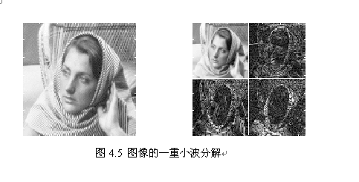

##### 奇异值分解

是线性代数中一种重要的**矩阵分解**，在信号处理、统计学等领域有重要应用。

对于任意的阶矩阵，都有

* 和分别是和的正交矩阵()
* 是的对角矩阵

其中和分别称作的**奇异向量**，称作的奇异值

##### W-SVD水印嵌入

W-SVD水印生成的流程可用下图来表示

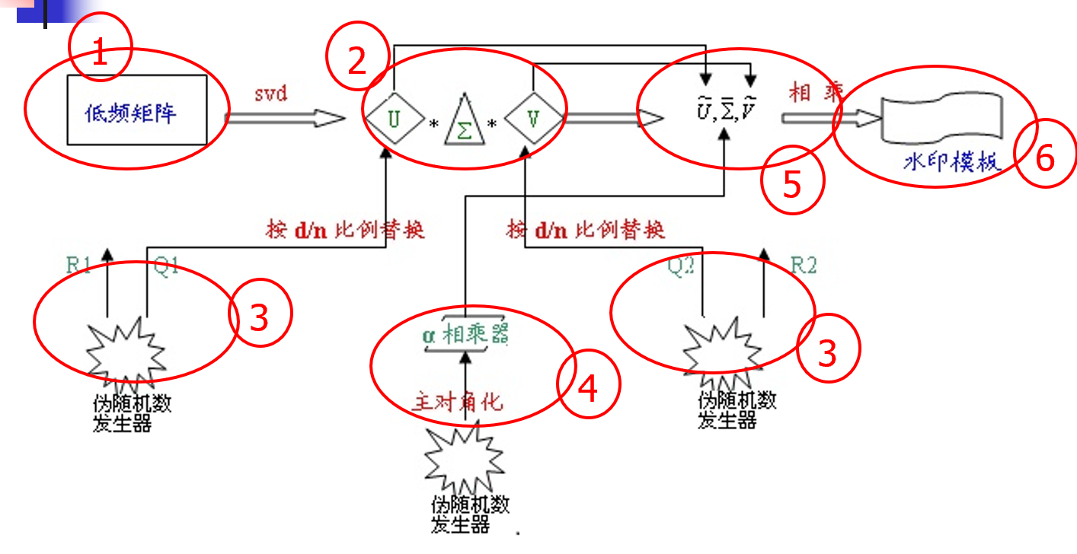

1. 对图像进行**小波分解**及**低频系数归一化**。首先对图像进行小波分解，同时为了约束低频系数矩阵的值在之间，使用如下的公式对矩阵进行归一化处理。
2. 对归一化之后的矩阵进行**SVD变换**。
3. 固定随机数种子，利用**QR分解**生成正交矩阵和。
4. 固定随机数种子，根据强度因子和覆盖行数生成随机对角矩阵
5. 根据覆盖行数用和替换原始分解矩阵和的后行得到 和
6. 相乘得到水印模板

在生成水印之后，我们用替换后的低频系数矩阵对图像进行重构，即完成了水印的嵌入

##### W-SVD水印检测

W-SVD算法采用**非盲检测**手段对图像进行检测。其基本流程可以用下图来表示

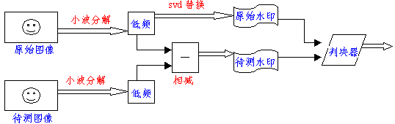

1. 给**原始图像**加水印，并提取其加有水印图像的小波低频系数。
2. 提取待测图像的小波低频系数。
3. 提取原始图像的小波低频系数。
4. 生成原始水印和待测水印
5. 计算**原始水印和待测水印的相关性**。

其中**相关性值**满足如下等式

我们可以采用**常规检测直接相关性**和**DCT域相关性**两种方式计算相关性值

#### Stirmark攻击W-SVD

Stirmark是一个**水印测试**工具，给定嵌入水印的图像，Stirmark能够生成一定数量的修改图像，这些修改过的图像可以被用来验证水印能否被检测出。

在Stirmark中主要包含以下攻击方法

* 剪切(Cropping)
* 水平翻转(Flip)
* 旋转(Rotation)
* 旋转-尺度(Rotation-Scale)
* FMLR，锐化，Gaussian滤波(FMLR, Sharpening, Gaussian Filtering)
* 随机几何图形(Random Bending)
* 线性变化(Linear Transformations)
* 按比例变化(Aspect Ratio)
* 尺度变换(Scale Changes)
* 线性移除(Line Removal)
* 颜色缩减(Colour Reduction)
* JPEG压缩(JPEG Compression)

#### 扩频水印算法

在介绍扩频水印之前，我们首先需要了解**扩频通信技术**。扩频通信是指**用来传输信息的射频信号带宽远远大于信息本身带宽的一种通信方式**。例如一个二进制数据流的速率为，其基带带宽只有，但使用扩频技术传输时，它的带宽可以被扩展到，26MHz甚至更多。它的实现原理是在发送端将原始信息通过与**扩频码**(伪随机码)进行扩频运算，使信号扩展到很宽的频带上，接收端通过相关运算，将原始信息还原到原来的带宽。

**扩频水印**是利用扩频技术，将原始载体数据的频域看作通信信道C，水印看作通过C的**信号**，利用有意或者无意的攻击看作**噪声**，把一个水印的能量谱扩展到一个很宽的频道中(例如将水印分布到载体信号的各个频域系数中)，从而分配到每个频域分量上的**水印信号能量变得较小而难以检测**。

##### DWT域扩频水印嵌入

DWT域中的扩频水印嵌入算法主要包括以下几个步骤

1. 对载体图像C进行**DWT变换**并选择低频系数矩阵
2. 对矩阵做**SVD分解**得到
3. 对水印图像做直接扩频得到
4. 对做**变换**和**SVD分解**得到
5. 用直接替换
6. 重构载密图像

##### DWT域扩频水印提取

DWT域中的扩频水印提取算法主要包括以下几个步骤

1. 对原始载体图像C进行**DWT变换**得到低频系数矩阵
2. 对原始水印图像W进行**DWT变换**得到低频系数矩阵
3. 对两个矩阵分别做**SVD分解**得到和
4. 重构提取水印
5. 解扩得到原始水印图像
6. 计算水印的误码率

#### Stirmark攻击扩频水印

同攻击W-SVD

### 实验分析

#### W-SVD数字水印

##### 嵌入水印

我们在原始图像的**R层**上嵌入水印。下图是在的参数下的水印嵌入的情况，其参数的意义如下

* ：小波分解的尺度
* ：强度因子
* ：覆盖行数占原始图像行数的比例

可以发现嵌入水印后的R层和RGB图像与原始的R层和RGB图像相比**多了一些细微的噪声**

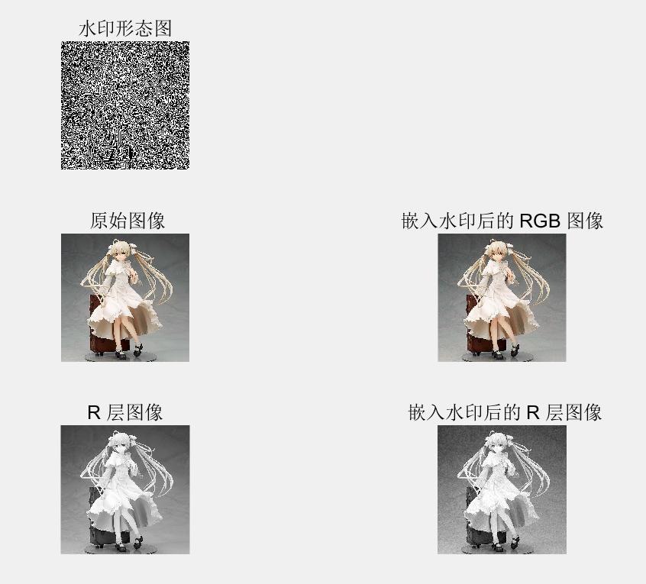

我们改变参数为得到的水印情况如下所示，可以发现水印形态图更加清晰，嵌入水印后对RGB图像造成的影响更加明显。这是因为当**小波分解的尺度增加时，对低频系数矩阵的修改给原始图像造成的影响就越大**。

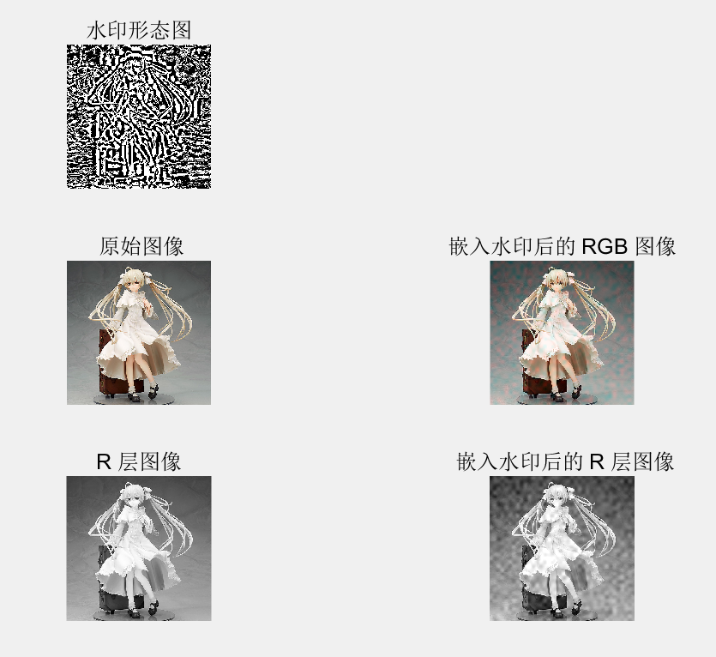

除此之外，当我们增加强度因子或者覆盖行数时，对原始图像的影响都会增加。

##### 水印检测

我们首先用参数得到嵌入水印之后的图像，然后使用种子对图像进行次水印测试。可以发现如下特点

* 生成水印模板的随机数种子可以看作**W-SVD的唯一密钥**
  + 检测水印时使用的种子与实际种子不一致时，得到的相关性值非常小
  + 检测水印时使用的种子与实际种子相一致时，能够检测出水印
* 常规检测和DCT域中的检测都能够在种子正确时较好的检测出水印的存在
* 由于存在**过幅系数**，即使并没有受到信号的影响，这里计算出的相关性值仍然达不到
  + 过幅系数是指水印模板的像素值并不在之间，这是由于**正交矩阵和对角矩阵都是随机生成造成的**

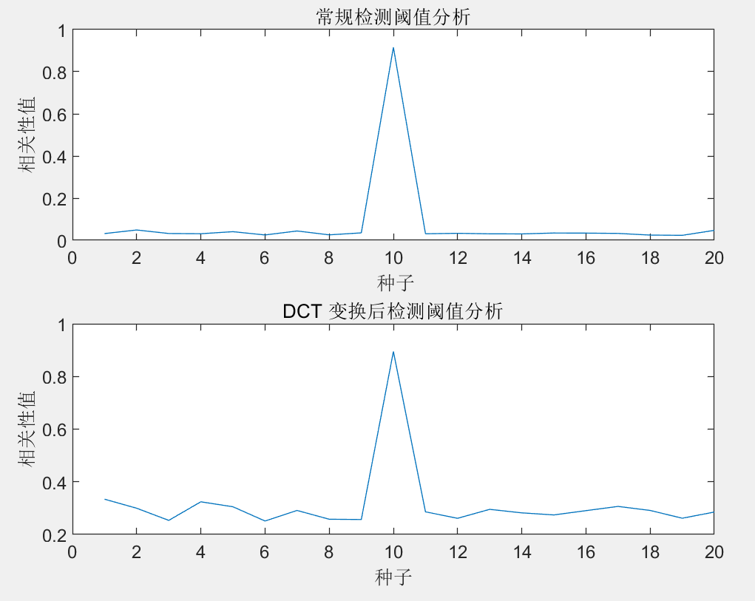

#### Stirmark攻击W-SVD

在我们以**JPEG压缩**、**加噪**这两个攻击方法为例，对其结果进行分析。

###### JPEG压缩

下图是在不同JPEG压缩率的情况下相关性检测的结果。我们可以发现

* 在DCT与的检测相对而言效果较好
* 当JPEG压缩率不大时，水印具有一定的鲁棒性，当压缩率增大到一定程度之后，水印的鲁棒性会极具降低

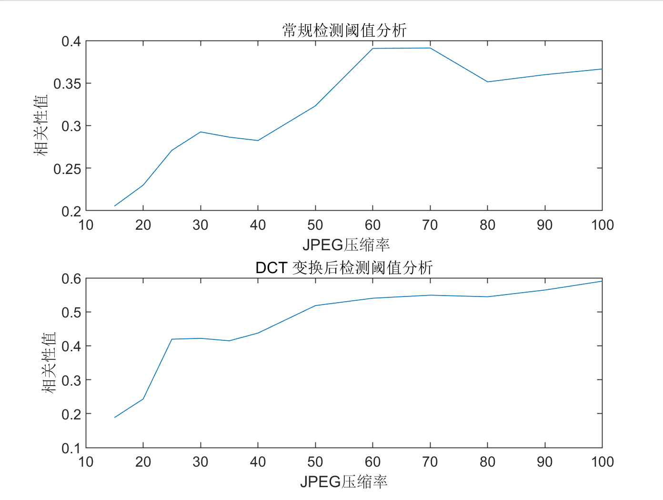

###### 加噪

下图是加上噪声强度为20攻击后的图片，可以发现此时对原图的影响已经比较大了。

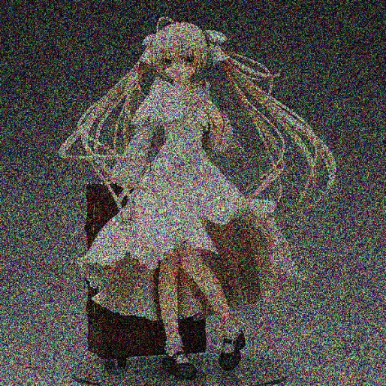

观察折线图我们可以发现

* 尽管加噪之后会对水印的检测有较大的影响，但当继续增加噪声强度时，水印仍然能够保持一定的鲁棒性。
* 和常规的相关性检测相比，经过DCT变换后检测的效果更好。

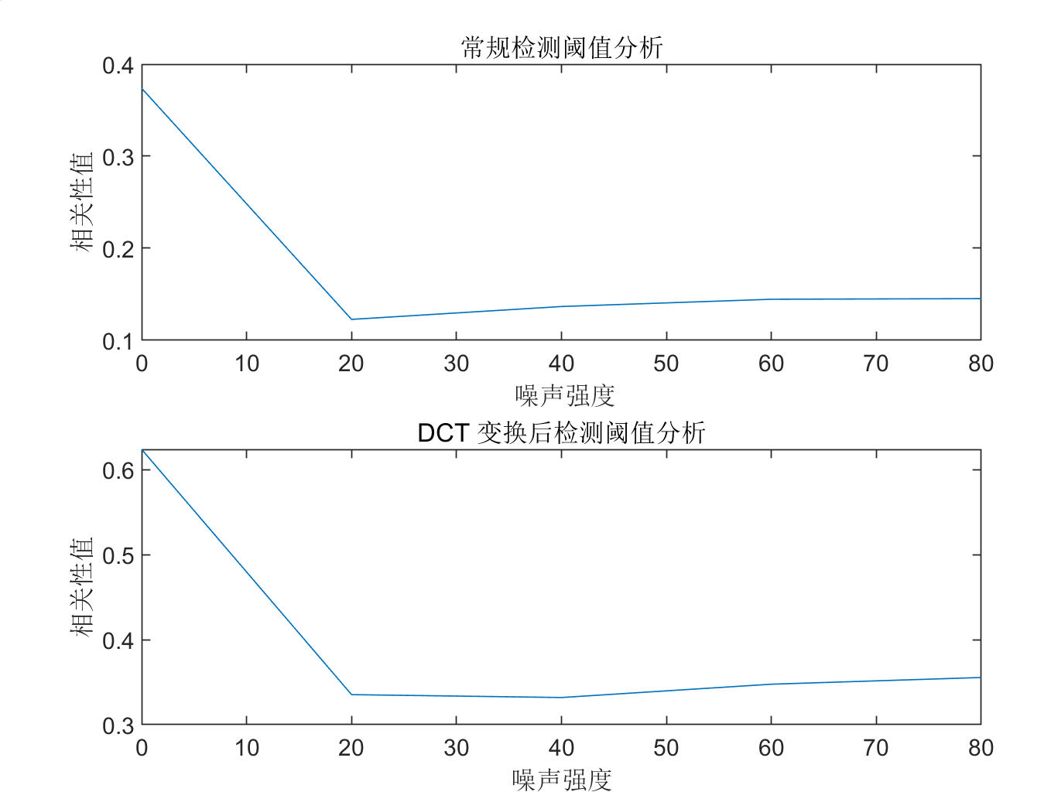

#### 扩频水印

##### 水印嵌入

我们在的情况下进行水印的嵌入，可以发现如下特点

* 扩频后的水印图像与原始水印图像**多了一些噪声**
* 嵌入水印**几乎完全修改了原始图像的R层特征**
  + 这与嵌入步骤中使用水印图像**SVD变换后的直接替换原始图像SVD变换后的有关**
* 嵌入水印后的图像与原始图像的差别较小

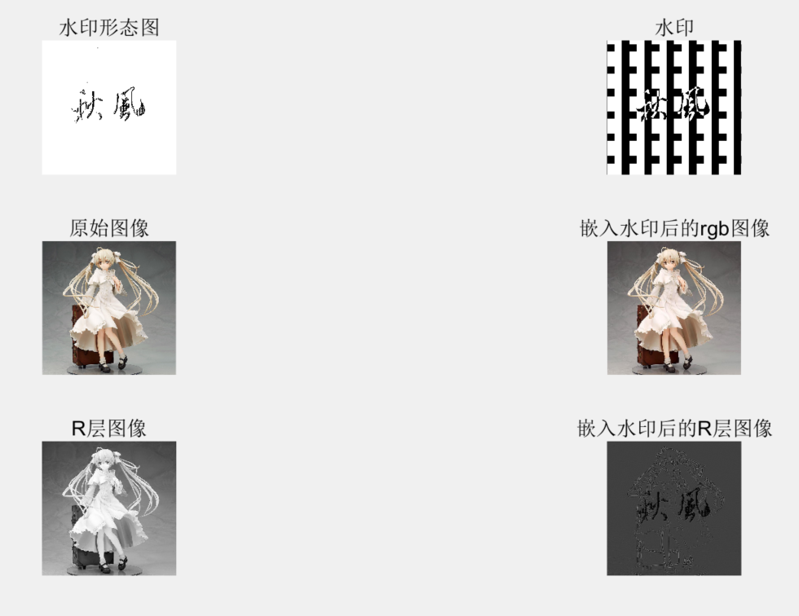

##### 水印提取

我们对嵌入后的水印进行提取，其中左图为提取的水印，右图为原始水印。可以发现提取的水印与原始水印**在形状和轮廓上几乎一样**，但是在**像素值上稍有区别**。这点可能是由于保存水印的时候使用的是**JPEG格式**，从而对精度造成了影响。经过计算得到**误码率**()为

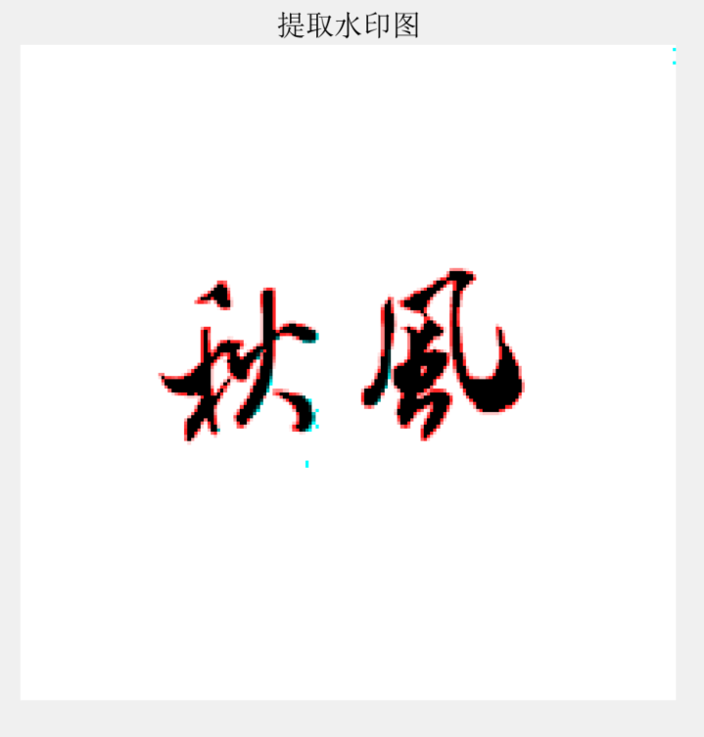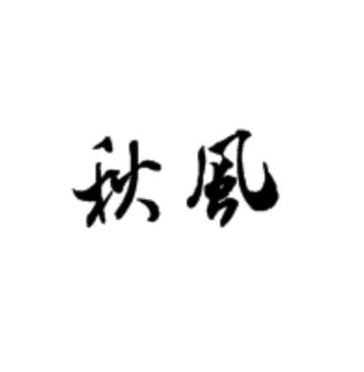

#### Stirmark攻击扩频水印

与攻击W-SVD不同的是，这里我们使用**旋转、仿射变换**这几个攻击方法对水印图形进行攻击

##### 旋转

下图(折线图)探究了旋转不同角度得到的误码率。我们可以发现如下特点

* 当旋转的角度增大时，误码率也会相应增大
* 扩频水印**抵抗旋转攻击的效果较好**，即使是旋转45°之后误码率仍然只有左右，此时提取到的水印如下图所示，仍然能够较好的辨认出嵌入的汉字

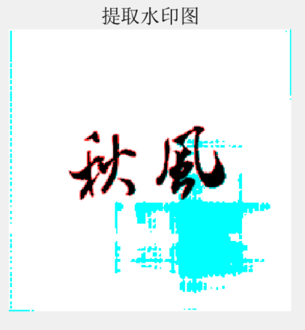

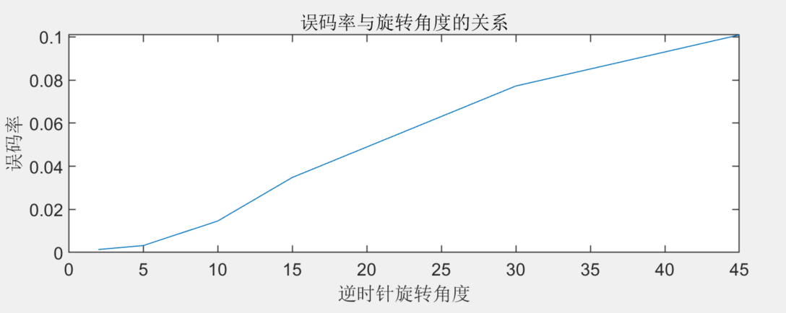

##### 仿射变换

常见的仿射变换包括**旋转、放大、按比例缩小、平移、剪切**等，下面的折线图探究了仿射变换的强度对误码率的影响，我们可以发现

* 扩频水印对仿射变换的抵抗能力强。不同仿射变换下误码率几乎只有
* 增加仿射变换的强度，误码率几乎不变

